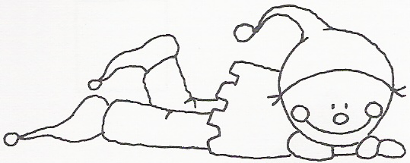

Nome: _______________________________________________

Data: ________________________________________________

* Grupo Móvel *

1 – Separo os três grupos nas frases. Pinto:

GN – vermelho
GV – azul
GM- verde

Ontem, a Ana regou o jardim.

O Nuno estuda de tarde.

O Artur, no Verão, vai à praia.

2 – Sublinho o GM.

À tarde, as crianças brincam.

O Nuno corre no parque.

O avião partiu à meia – noite.

3 – Modifico a posição do GM

Nesse dia, a lagarta dormia.

GN GM GV
____________________________________________________

GN GV GM
____________________________________________________

O João passeia nas férias.

GM GN GV
____________________________________________________

GN GM GV
____________________________________________________

